প্রিয় পিতামাতা/অভিভাবক,

আমরা একটি অসাধারণ সুযোগের বিষয় জানাতে এটা লিখছি: [School/Network name] একটি রিডিং প্রোগ্রাম অফার করার জন্য Springboard Collaborative-এর সাথে অংশীদার হতে পেরে গর্বিত। আপনাকে অংশগ্রহণ করতে আমন্ত্রণ জানানো হচ্ছে! Springboard শিক্ষার্থীদের পাঠক হিসেবে বেড়ে উঠতে এবং পরিবারকে বাড়িতে ঘরোয়া রিডিং কোচ হতে সহায়তা করে। এখানে আমাদের Springboard প্রোগ্রাম সম্পর্কে কিছু বিস্তারিত বর্ণনা করা হলো:

পড়া

প্রতিটি শিক্ষার্থী প্রতি সপ্তাহে ছোট ছোট ক্লাসে নির্দেশনা পাবে। শিক্ষক-শিক্ষিকারা আপনাকে বাড়িতে পড়া শেখানোর কৌশল শিখতে সাপ্তাহিক কর্মশালা পরিচালনা করবেন। আমরা জানি যে আপনি আপনার সন্তানের উন্নতির ব্যাপারে অভিজ্ঞ এবং আমরা আত্মবিশ্বাসী যে আপনার ঘর একটি অসাধারণ শ্রেণীকক্ষ। এই অভিজ্ঞতাসমূহের মধ্যে থাকবে:

* শিক্ষার্থীরা **[insert2] সপ্তাহের জন্য সপ্তাহে [insert1] বার অংশগ্রহণ করবে**
* শিক্ষার্থীরা [ insert books, t shirts, etc.] পাবে।

পড়ার পুরস্কার

প্রতি শিক্ষার্থীর জন্য একটি পড়ার লক্ষ্য থাকবে। যদি তারা তাদের লক্ষ্য পূরণ করতে পারে, তারা [insert example]-এর মতো পড়ার পুরস্কার পাবে। যদি তারা তাদের লক্ষ্যকে ছাপিয়ে যায় তারা আরও অধিক পুরস্কার পেতে পারে। আপনার সন্তানকে পড়ার পুরস্কার পাওয়ার জন্য যা করতে হবে:

1. আপনার সন্তানকে অবশ্যই প্রোগ্রামিংয়ে অংশ নিতে হবে
2. আপনার সন্তানকে অবশ্যই তার পড়ার লক্ষ্য পূরণ করতে হবে
3. আপনাকে (অথবা কোনো প্রাপ্তবয়স্ককে) পারিবারিক কর্মশালায় অংশগ্রহণ করতে হবে

আপনার প্রোগ্রাম পরিচালক আপনাকে জানাবেন ঠিক কীভাবে আপনার সন্তান পুরস্কার অর্জন করতে পারে।

**আরও জানুন ও সাইন-আপ করুন**

* **তারিখ**: [start/end dates for children or all dates of Afterschool]
* **সময়**: [start/end time for children]
* **পারিবারিক কর্মশালা**: [dates & time]
* লোকেশন: [school name & address]
* **খাবার**: হালকা খাবার সরবরাহ করা হবে
* ব্যয়: পরিবারগুলোর এই প্রোগ্রামে *বিনামূল্যে* অংশগ্রহণ করতে পারবে।

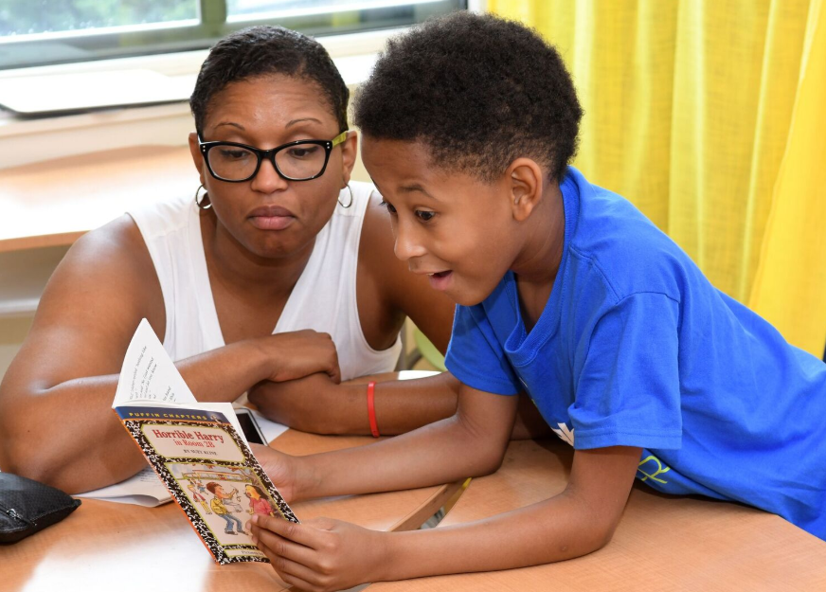

**Springboard-**এ আপনার জায়গা রিজার্ভ করতে**,** আজই একটি তালিকাভুক্তি ফর্ম পূরণ করুন!

আমরা আপনার সাথে পড়ার জন্য উন্মুখ হয়ে আছি!